
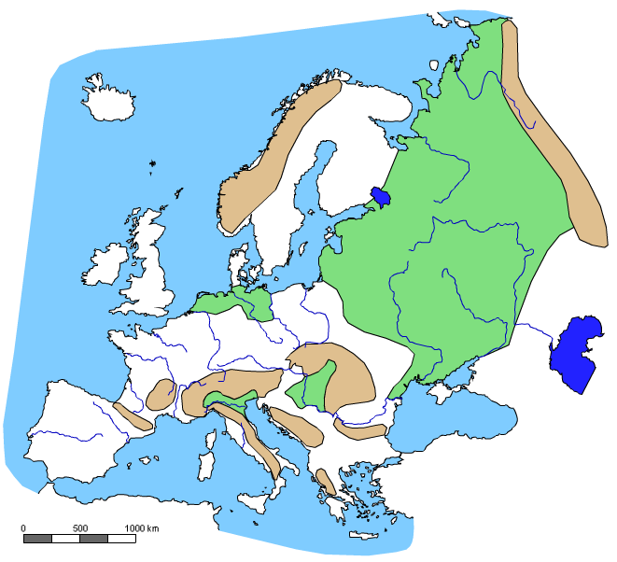
4
16
15
14
13
12
11
10
9
8
7
6
5
3
2
1
Pomenuj čísla na mape:
1 |  | oceán
2 |  | more
3 |  | more
4 |  | prieliv
5 |  | záliv
6 |  | ostrov
7 |  | polostrov
8 |  | ostrov
9 |  | polostrov
10 |  | nížina
11 |  | pohorie
12 |  | pohorie
13 |  | nížina
14 |  | rieka
15 |  | rieka
16 |  | jazero


7
9
15
14
12
11
13
10
8
6
5
4
3
2
1
16

Pomenuj čísla na mape:
1 |  | oceán
2 |  | more
3 |  | more
4 |  | prieliv
5 |  | záliv
6 |  | ostrov
7 |  | polostrov
8 |  | ostrov
9 |  | polostrov
10 |  | nížina
11 |  | pohorie
12 |  | pohorie
13 |  | nížina
14 |  | rieka
15 |  | rieka
16 |  | jazero

